تصميم الدروس التعليمية ( المحاضرة الثالثة عشر )

تابع .. مكونات الويب 2,00
ـــــــــــــــــــــــــــــــــــــــــــــــــــــــــــــــــــــــــــــــــــــ
 الويكي Wiki
○مالمقصود بـ Wiki ؟
هو موقع على الانترنت و هو أداة تتيح لنا مساحة تعاونية للتواصل مع مجموعة مع المستخدمين على الانترنت يسمح لنا بإضافة آراء و عرض الأفكار و إضافة الإضافات و المشاركة بالآراء , و منشئ الموقع يضعه تحت المراقبة فلا يسمح بأن تضاف إي آراء دون رؤيتها .
و جاءت كلمة ويكي من لغة أهل هاواي و هي تعني السرعة .
ــــــــــــــــــــــــــــــــــــــــــــــــــــــــــــــــــــــــــــــ
 البودكاست Podcast
○مالمقصود بـ Podcast ؟
هي دمج بين كلمتين آي بود و بين كلمة برودكاست
و هو موقع يسمح يشتغل و يبث الوسائط عبر الانترنت ( الوسائط المتعددة )
○ فكرته /
أنشاء مدونه و نضع فيها ( محاضرات مثلاً ) و يسمح لمجموعة من المستخدمين الدخول إلى الموقع و في نفس الوقت يتم بث محاضرات بصورة البودكاست و توضع على الموقع و قد تكون فيديو أو صوت أو وسائط متعددة مختلفة .
و عند دخول المستخدم على الموقع يقوم بتنزيل برنامج يسمى ( آي تون ) فعندما يتم تنزيل ( محاضرة جديدة مثلاً ) على الموقع يتم تنزيلها مباشرة في الجهاز .
○ميزته /
يمكن تشغيلها على أي مشغل mp3 - mp4 مثل : ( آي بود - آي فون - بلاك بيري .... )
ــــــــــــــــــــــــــــــــــــــــــــــــــــــــــــــــــــــــــــــ

تابع شرح برنامج Course Lab 2.4
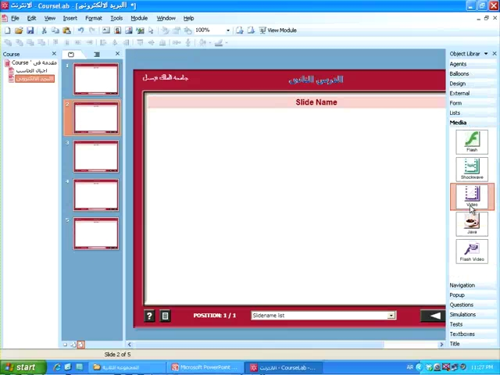
ـــــــــــــــــــــــــــــــــــــــــــــــــــــــــــــــــــــــــــــــــــــ
ملف فلاش
ملف صوت
ملف فيديو
 إضافة ملفات وسائط Media
يمكن لنا إضافة ملفات مختلفة ( ملفات فيديو - صوت - فلاش .. )
وذلك من .. { object } و نختار {media }
و بعد أن نختار من القائمة ما نريد مثلاً فيديو .. نضغط كلك يمين عليه
يظهر لنا كائن على الشريحة نضغط كلك يمين عليه تظهر لنا
خصائصه .. اللي منها نختار الملف الذي نريد عرضه و خصائصه الأخرى ..
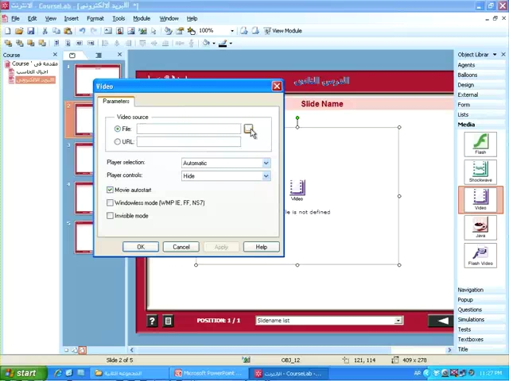
من هنا نختار الملف
من هنا نتحكم بطريقة عرضه

ونفس الطريقة لو أردنا اختيار ملف صوت ..
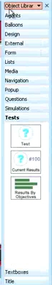
ــــــــــــــــــــــــــــــــــــــــــــــــــــــــــ
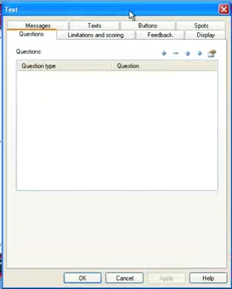
 إضافة أسئلة اختبار ..
يمكن لنا وضع مجموعة من الأسئلة على الشريحة
.. وذلك من .. { object } و نختار {Questions }
وبعد أن نختار الشكل الذي نريده يظهر لنا tect على
الشريحة نضغط عليه كلك يمين .
بعد ذلك تفتح لنا نافذة .. نجد أشارة + نقوم بالضغط عليها ..
لإضافة الأسئلة

تظهر لنا نافذة جديدة .. و نجد فيها ..
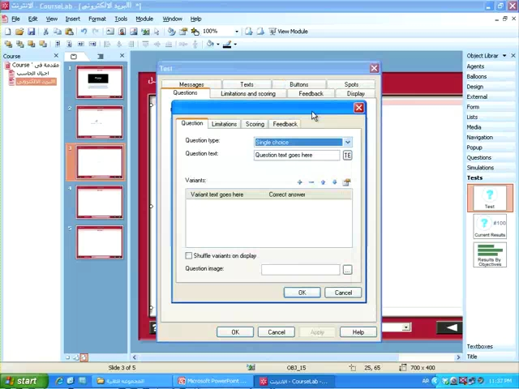
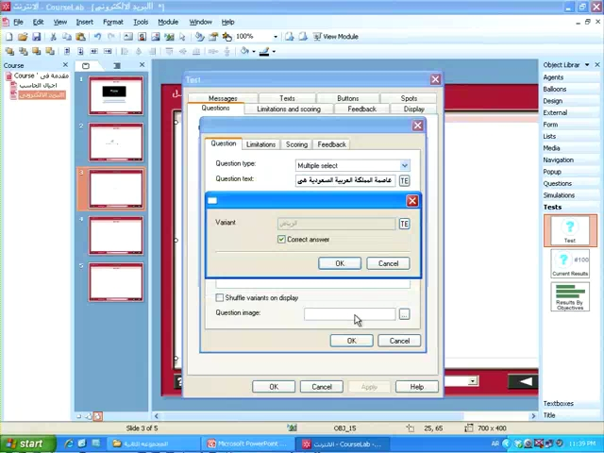
من هنا نقوم بتحديد نوع السؤال .. مثل
Multiple select
الاختيار من متعدد

عند الضغط هنا تفتح لنا نافذة نقوم بالكتابة السؤال الذي نريده
عند الضغط على + نستطيع كتابة الخيارات التي نريد
( نقوم بالضغط عليها في كل مرة نريد أن نضيف فيها خيار )
المربع الذي يظهر لنا عند كتابة الخيار
و يوجد في أسفله خيار يمكننا من جعل الخيار الذي وضعناه يكون الإجابة الصحيحة أو لا

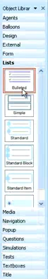
ــــــــــــــــــــــــــــــــــــــــــــــــــــــــــ
 إضافة قوائم ( تعداد )
يمكن لنا وضع مجموعة من النقاط التعدادية .. وذلك من .. { object } و نختار {Lists }
و بعد أن نختار الشكل الذي نريد .. تظهر لنا قائمة على الشريحة نضغط عليها كلك يمين
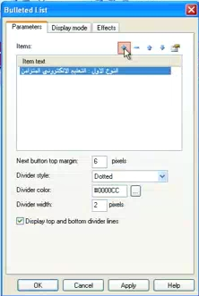
وتظهر لنا خصائصه ..
ومن + نستطيع إضافة النقاط ..
وفي كل مرة نريد إضافة نقطة
نضغط عليها .. و بعد الانتهاء
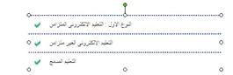
نضغط {OK }

الشكل النهائي لها
 حفظ الدرس
بعد الانتهاء من العمل و عندما نريد حفظ الدرس نذهب من قائمة {File } و نختار {Publish course }
بعدها تفتح لنا نافذة نضغط {next } ثم تفتح لنا نافذة جديدة نكتب فيها أسم الكورس ..
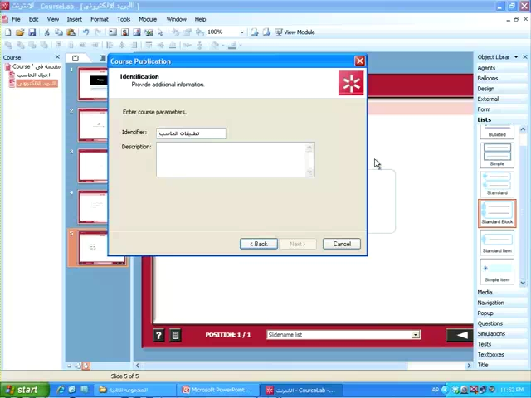
هنا نكتب أسم الكورس
هنا نكتب معلومات عنه

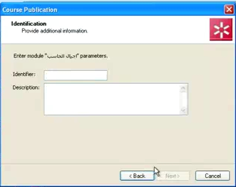
ثم تفتح لنا نافذة أخرى نكتب فيها أسم المديول الأول ومعلومات عنه ..

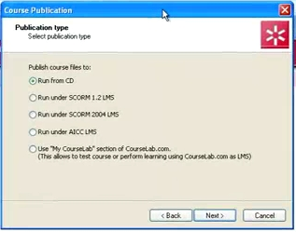
وهكذا مع كل المدويلات حتى تنتهي . ..
بعدها تظهر لنا نافذة فيها مجموعة من الخيارات نختار منها طريقة الحفظ التي نريد فإذا أردنا بشكل ملف تنفيذي Exe نقوم بأختيار الخيار الأول .. ثم نضغط {next } حتى نصل إلى {Finish }

بعدها سوف يظهر لنا في المكان الذي حفظناه فيه على شكل صفحة أنترنت بالإضافة إلى الملفات الخاصة بالعمل ..
وبعد فتح صفحة الانترنت نجد العمل الذي قمنا به ..
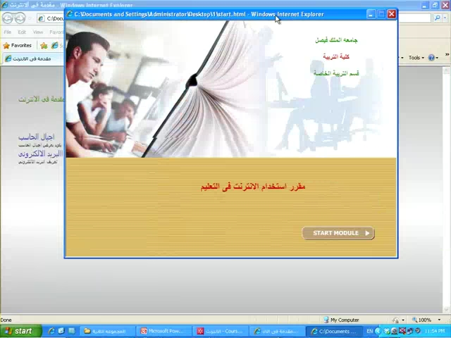

ــــــــــــــــــــــــــــــــــــــــــــــــــــــــــــــــــــــــــــــــــــ
لا تنسوني من دعواتكم
أختكم
Miss nona ☺

